# Github使用教程

## 1.帐号注册

首先官网注册帐号https://github.com/ 。

## 2.Git安装设置

下载git，官网<https://git-scm.com>，找到合适版本，下载安装，选择安装路径，一路点到底。

Git安装完成后，打开Git Bash，创建本地ssh key,命令：ssh-keygen –t rsa –C “账户注册邮箱地址”。 引号内需要改成你在注册GitHub的时候绑定的邮箱账号。之后会有一些简单的让你确认的操作，之后让你会提示操作路径、密码等等，一般情况下就直接按回车一路过就可以。

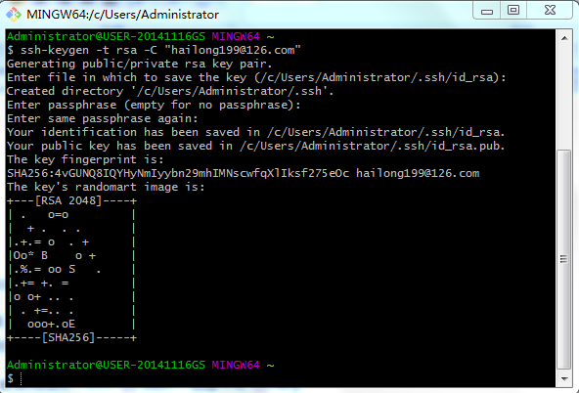

然后根据显示的保存地址/c/Users/Administrator/.ssh/id_rsa.pub找到id_rsa.pub文件,用记事本打开，获取密钥，然后在github中添加当前密钥

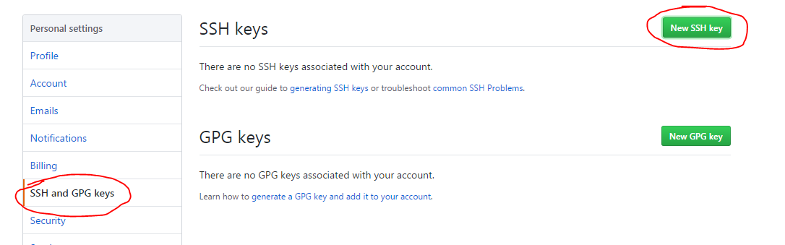

点击new ssh key后，在显示内容中title 是让你给你的密匙起一个名字，根据个人喜好，什么名字都可以，然后把你在刚刚文件中复制的密匙，填写在下边的大框里。保存即可。

之后你就可以回到你的Git bash上边了

https://img-blog.csdn.net/20170912223448604?watermark/2/text/aHR0cDovL2Jsb2cuY3Nkbi5uZXQvSGFuYW5pX0ppYQ==/font/5a6L5L2T/fontsize/400/fill/I0JBQkFCMA==/dissolve/70/gravity/Center

然后输入上边的代码，来检查是否成功绑定。第一次绑定的时候输入上边的代码之后会提示是否continue，在输入yes后如果出现了：You've successfully authenticated, but GitHub does not provide shell access 。那就说明，已经成功连上了GitHub。接下来还需要简单的设置一些东西。

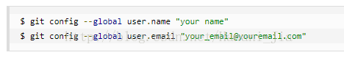

输入上边的代码，name最好和GitHub上边的一样，email是一定要是注册GitHub的那个邮箱地址，这两个的顺序可以颠倒，没有固定的顺序。

## 3.工程下载

下面就要将你的库克隆下来到本地电脑中，方便以后进行上传代码。

1).定位本地目录

在git bash中输入 cd /D 注意盘名字一定要是大写。如不输入这个语句 不给git bash定位的话，默认的本地文件位置是在c盘中。

2).获取远程库到本地

首先从github上获取到远程git地址，如下图，然后在Git Bash中运行

git clone https://github.com/Do-Some-Things/KnowledgeManagement.git

Administrator@USER-20141116GS MINGW64 /G

$ git clone https://github.com/Do-Some-Things/KnowledgeManagement.git

Cloning into 'KnowledgeManagement'...

remote: Enumerating objects: 6, done.

remote: Counting objects: 100% (6/6), done.

remote: Compressing objects: 100% (2/2), done.

remote: Total 6 (delta 0), reused 0 (delta 0), pack-reused 0

Unpacking objects: 100% (6/6), done.

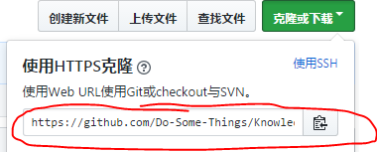

成功后，从本地可以看到，远程库已经clone到本地

3).修改和提交

首先进入要提交库的目录，增加自己要提交的文件，然后git commint 增加提交备注

然后git push 推送主干。然后会弹出登录框，如下图：进行git登录

Administrator@USER-20141116GS MINGW64 /G

$ cd KnowledgeManagement/

Administrator@USER-20141116GS MINGW64 /G/KnowledgeManagement (master)

$ git add github使用教程.docx

Administrator@USER-20141116GS MINGW64 /G/KnowledgeManagement (master)

$ git commit -m "提交github使用教程"

[master fe2ee3c] 提交github使用教程

1 file changed, 0 insertions(+), 0 deletions(-)

create mode 100644 "github\344\275\277\347\224\250\346\225\231\347\250\213.docx

"

Administrator@USER-20141116GS MINGW64 /G/KnowledgeManagement (master)

$ git push origin master

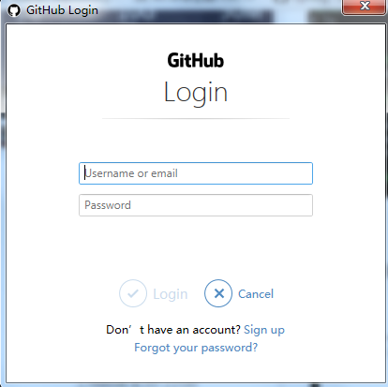

登录成功后，文档提交成功。目前简单的一些操作已经完成。可以愉快的开始下载工程，然后加入开发了。

再之后，你只需要将你的代码，放到库的对应的文件夹中，然后使用，git add 、git commit -m "   " 、最后git push origin master，将你的代码提交就可以了。